KRITERIJI VREDNOVANJA ZA AKTIVNOST UČENIKA

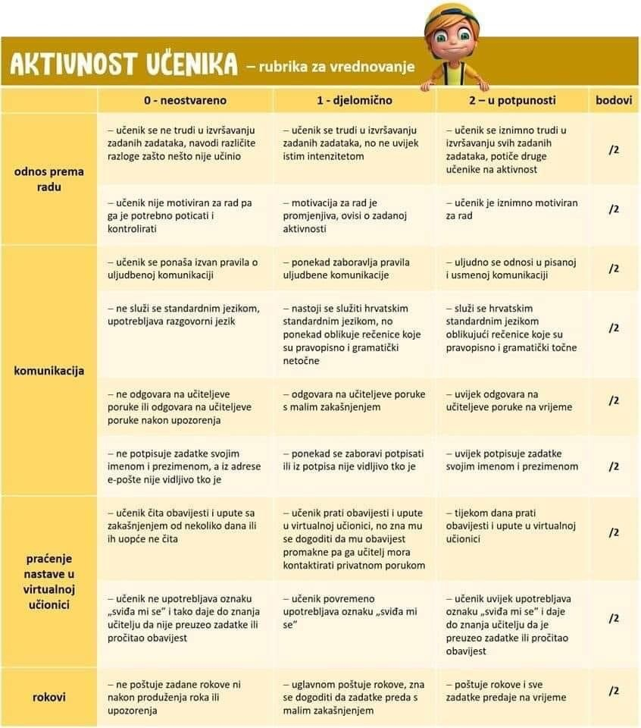

KRITERIJI VREDNOVANJA ZA RADNI ZADATAK

Zadatak za vrednovanje:
- u bilježnicu nacrtati križ i podijeliti ga na dijelove
- križ popuniti sa simbolima i crtežima koji opisuju Veliki ili sveti tjedan
- križ, simbole i crteže ukrasiti bojama

Kriteriji za vrednovanje:
- vjeroučenik je kreativan u stvaralačkom izražavanju
- vjeroučenikov rad je uredan
- vjeroučenik kroz simbole i crteže jasno opisuje događaje Velikoga ili svetoga tjedan
- vjeroučenik samostalno osmišljava, kreira i uređuje rad
- vjeroučenik kreativno obuhvaća i kombinira ključne pojmove Velikoga ili svetoga tjedna

